Конспект занятие по теме
«Знакомство со сказками о животных.
Сказки о лисе. «Лиса и заяц»
Цель занятия: познакомить детей 1 класса со сказками о животных, а также с часто встречаемым персонажем – лисой.
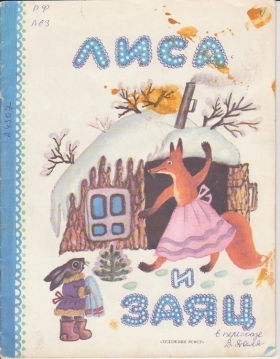
Планируемые результаты: дети должны а) определять по героям жанр сказки, б) запомнить содержание сказки «Лиса и заяц», в) уметь её пересказать, г) дать краткую характеристику поступкам героев.
Оборудование: книга со сказкой, слайды – иллюстрации к сказке «Лиса и заяц»
- Организационный момент
- Актуализация базовых знаний на основе вопросов:
-Какую сказку недавно прочитали?
- Какую сказку любите?
- Подведение к формулировке цели занятия на основе беседы и презентации
Слово библиотекаря: Сегодня, ребята, мы прочитаем с вами русскую народную сказку, где героями будут животные. Такие сказки называются сказками о животных. Думаю, что такие сказки вам известны. Назовите их. Дети вспоминают сказки (например, «Теремок», «Лиса и журавль» и др.). В русских сказках очень часто живет лиса. Вы её видели? Показ слайда с лисой, краткий рассказ об этом красивом звере. А теперь расскажите, какой бывает лиса в сказке. Правильно. Все знают, что хитрой, сообразительной, умной. А как часто в сказках называют лису? Лисой-красой, лисичкой-сестричкой, кумушкой, Лисой Патрикеевной. Даётся историческая справка о князе Патрикее : « 700 лет назад, в XIV веке, правил в городе Новгороде князь Патрикей Наримунтович. И прославился он своей хитростью и изворотливостью. С тех пор имя Патрикей стало на Руси синонимом слова «хитрец». А поскольку лиса издавна считается в народе хитрым зверем, то и стали звать её не просто лисой, а уважительно, по имени-отчеству, Лиса Патрикеевна.
- Подготовка к восприятию текста
Сейчас мы прочитаем с вами сказку, которая называется «Лиса и заяц».
Мне бы хотелось, чтобы вы внимательно слушали сказку и могли ответить в конце занятия на мой вопрос: «Кто из героев сказки вам понравился и почему?». Договорились?!
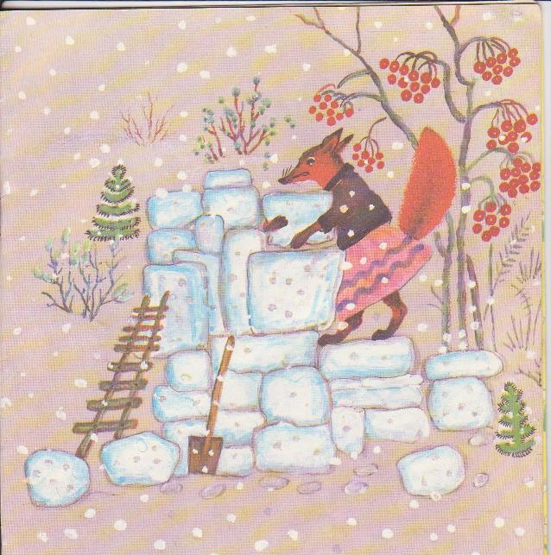
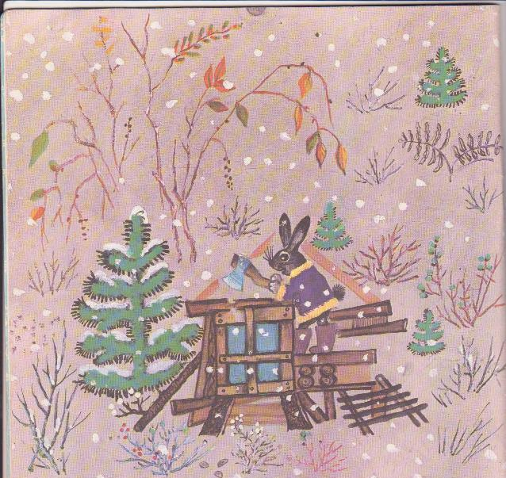

- Выразительное чтение с остановками и устным словесным рисованием

- Выразительное чтение зачина сказки
При упоминании лубяной избушки задаю вопрос: Что означает слово «лубяная»? Давайте посмотрим как художник нарисовал нам избушку лисы и зайца. Просмотр слайдов – иллюстраций. Чтобы точно узнать значение слова «лубяная», посмотрим в словарь («Толковый словарь русского языка» Ожегова С.И.) В словаре «лубяная» означает « сделанная из липовой доски или коры дерева». Запомнили? А теперь опишите мне избушку зайца и лисы. Какие они? Маленькие, тёплые, уютные, разные.
- Повторы в сказке. Чтение по ролям.
Читаем о встрече зайца с медведем. А теперь будем читать вместе. Кто будет зайчиком? Какие слова он повторяет в сказке? Зайка говорит: Как мне не плакать? Была у меня избушка лубяная, а у лисы ледяная; попросилась она ко мне, да меня и выгнала». Каким голосом говорит зайка? Растроенным, плачущим. А кто будет лисой? Что отвечает лиса всем пришедшим её выгонять? Она кричит: « Как выскочу, как выпрыгну, пойдут клочки по заулочкам!» Каким голосом говорит лиса? Грубым, громким, агрессивным.
- Совместное чтение концовки сказки
Читаем сказку до конца. Как закончилась сказка? Хорошо или плохо? Правильно. Хорошо для зайчика и петушка. Они стали жить вместе. А плохо для лисы. Они её выгнали и она осталась без домика.

- Рефлексия. Обсуждение сказки
- Беседа по вопросам
Кто из героев вам понравился и почему? (Ответы детей очень разные. Кому-то понравилась лиса, потому что она умная и красивая. Кому-то заяц, потому что он добрый.)
Что вы можете сказать о других героях ? ( Медведь и бык большие и сильные, но трусливые. А петушок маленький, зато оказался смелым и помог зайцу вернуть избушку. И стали они дружно жить и добро копить.)

- Нравственная оценка поступка лисы
Ребята, хотите ли вы попасть в похожую ситуацию? (Нет. Она неправильно поступила. Она нагло выгнала зайца из своего же дома. Это несправедливо, поэтому лиса наказана по заслугам. Сообщается, что у сказки есть несколько концовок, в том числе и трагическая для лисы.

- Итог занятия
Чему сказка нас научила? (Доверять, но проверять. Просить помощь в сложной ситуации. Смелости и отзывчивости (петух мог и мимо пройти)).
- Домашнее задание
Нарисовать героев из прочитанной сказки и принести на следующий урок.
Спасибо всем за хорошую работу!

